Catequesis 070513.

Ciclo C

Domingo de la Ascensión del Señor

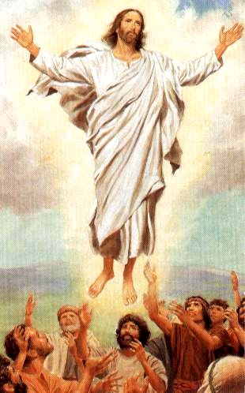
- Palabrada Dios

Se celebra en esta jornada la Ascensión de Jesús a los cielos. En unos países se aprovecha el domingo anterior a Pentecostés. En otros, sobre todo en Latinoamérica, ya se celebró el jueves pasado, como se hizo en los siglos pasados, cuando se comentaba aquel viejo verso:
Tres jueves hay en el año
que brillan más que el sol:
Jueves Santo, Corpus Chirsti
y el día del Ascensión.
Primera lectura. Hechos 1. 1-11

Terminada la estancia terrestre de Jesús después de la Resurrección, realizó el gesto de subir de forma simbólica a los cielos, más allá de la nubes, para estar “sentado a la derecha del Padre y reinar allí hasta el final de los tiempos”, cuando habrá de volver para juzgar a vivos y muertos.
En los Hechos de los Apóstoles se comienza relatando aquella partida de Jesús en presencia de los Apóstoles.
En el primer libro escribí, oh Teófilo, sobre todo lo que Jesús hizo y enseñó desde un principio hasta el día en que, después de haber dado instrucciones por medio del Espíritu Santo a los Apóstoles que había elegido, fue llevado al cielo
A estos mismos, después de su pasión, se les presentó dándoles muchas pruebas de que vivía, apareciéndoseles durante cuarenta días y hablándoles acerca de lo referente al Reino de Dios.
Mientras estaba comiendo con ellos, les mandó que no se ausentasen de Jerusalén, sino que aguardasen la Promesa del Padre, "que oísteis de mí: Que Juan bautizó con agua, pero vosotros seréis bautizados en el Espíritu Santo dentro de pocos días".
Los que estaban reunidos le preguntaron: "Señor, ¿es en este momento cuando vas a restablecer el Reino de Israel?"
El les contestó: "A vosotros no os toca conocer el tiempo y el momento que ha fijado el Padre con su autoridad, sino que recibiréis la fuerza del Espíritu Santo, que vendrá sobre vosotros, y seréis mis testigos en Jerusalén, en toda Judea y Samaria, y hasta los confines de la tierra."
Y dicho esto, fue levantado en presencia de ellos, y una nube le ocultó a sus ojos. Estando ellos mirando fijamente al cielo mientras se iba, se les aparecieron dos hombres vestidos de blanco que les dijeron: "Galileos, ¿qué hacéis ahí mirando al cielo? Este que os ha sido llevado, este mismo Jesús, vendrá así tal como le habéis visto subir al cielo."

Segunda Lectura: Efesios 1. 17-23

San Pablo ensalza la figura de Jesús, pues sabe lo que el Maestro representa y lo que está encargado de proclamar por todo el mundo

Hermanos. No ceso de dar gracias por vosotros recordándoos en mis oraciones, para que el Dios de nuestro Señor Jesucristo, el Padre de la gloria, os conceda espíritu de sabiduría y de revelación para conocerle perfectamente.
Que el os ilumine los ojos de vuestro corazón para que conozcáis cuál es la esperanza a que habéis sido llamados por él; cuál la riqueza de la gloria otorgada por él en herencia a los santos: y cuál la soberana grandeza de su poder para con nosotros, los creyentes, conforme a la eficacia de su fuerza poderosa, que desplegó en Cristo.
Pues le resucitó de entre los muertos y sentándole a su diestra en los cielos, por encima de todo Principado, Potestad, Virtud, Dominación y de todo cuanto tiene nombre, no sólo en este mundo sino también en el venidero.
Bajo sus pies sometió todas la cosas = y le constituyó Cabeza suprema de la Iglesia, que es su Cuerpo, la Plenitud del que lo llena todo en todo.

Tercera lectura. Lucas 24 . 44-56

La segunda lectura relata el mismo Lucas lo que había recogido entre los seguidores de Jesús de la despedida y del hecho de la subida al cielo.
En aquel tiempo, Jesús dijo a sus Apóstoles: "Así está escrito que el Cristo padeciera y resucitara de entre los muertos al tercer día y se predicara en su nombre la conversión para perdón de los pecados a todas las naciones, empezando desde Jerusalén. Vosotros sois testigos de estas cosas.
"Mirad, y voy a enviar sobre vosotros la Promesa de mi Padre. Por vuestra parte permaneced en la ciudad hasta que seáis revestidos de poder desde lo alto."
Los sacó hasta cerca de Betania y, alzando sus manos, los bendijo. Y sucedió que, mientras los bendecía, se separó de ellos y fue llevado al cielo.
Ellos, después de postrarse ante él, se volvieron a Jerusalén con gran gozo y estaban siempre en el Templo bendiciendo a Dios."

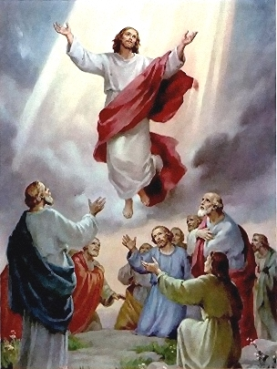

2. Comentario

El pensamiento de Jesús glorificado es la cumbre de la contemplación y de la presentación del Jesús terreno, que nace, vive, predica, sufre, muere y resucita... El evangelio de Lucas describe el traspaso del cuerpo resucitado de Jesús de la tierra al cielo en Hechos (1:9-11) y lo hace como un paso cósmico más de ese Cristo glorioso y misterioso que está tan cerca de los hombres.
Lo presenta como un hecho impresionante. Después de decir sus últimas palabras, se fue elevando mientras ellos miraban llenos de admiración, hasta que una nube lo ocultó a su vista. Y mientras ellos contemplaban este hecho, con la impresión de que era la última vez que habían visto al Señor con los ojos corporales, he aquí que dos hombres vestidos de blanco se pararon a su lado.

Les dijeron, “Hombres de Galilea, ¿por qué os quedáis parados mirando al cielo?”. En los oídos de los Apóstoles sonaron tales palabras a reproche… “¿No os ha dicho el Señor que vayáis por todo el mundo anunciando la salvación? ¿Qué hacéis entonces ahí parados”…Pero los celestes mensajeros completaron su mensaje: “Este Jesús, el que ha sido levantado al cielo, regresará también de la misma manera en que le vistes cuando ascendía al cielo”
El hecho aconteció a las afueras de Jerusalén, cerca de Betania. Y sucedió cuarenta días después de su resurrección física Jesús. Fue entonces cuando el mismo, por su poder, “ascendió” al cielo y desapareció entre una nube.

Desde ese momento los seguidores de Jesús supieron que Dios resucitó a Jesús de entre los muertos “y lo sentó a su mano derecha en los lugares celestiales” (Efesios 1;20) Y supieron que “Él está a la diestra de la Majestad en las alturas” (Hebreos 1:3)
San Pablo le gustaba imaginar el triunfo de Cristo. De de cuando en cuando sugería , por supuesto con metáforas terrenas, el misterio de lo que aconteció en el cielo para la glorificación de Cristo y para dejar constancia de su superioridad sobre los Patriarcas y figuras gloriosas del Antiguo Testamento (Hechos 2:33-36).

Cuando él llegó al cielo recibió el nombre que es sobre todo nombre (Filipenses 2:9-11). Y Jesús quedó por encima de los ángeles, autoridades, principados, poderes y dominios, porque él es el Señor. Eso significa la Ascensión (Hebreos 1:13; 1 Timoteo 3:16; 1 Pedro 3:22)

El mensaje importante para cada cristiano es que Jesús con su resurrección anuncia que la nuestra se dará al final de los tiempos. Y con su Ascensión no señala nuestro destino a la hora de la muerte y al final de los tiempos. Jesús sigue presente en la Iglesia, en medio de los hombres, aunque corporalmente haya subido a los cielos. El está espiritualmente presente en medio de su Iglesia. Él puede estar en todo lugar, en cualquier lugar, con sus seguidores todo el tiempo.

Jesús dijo a sus discípulos que el Espíritu Santo no podrá venir sino hasta terminara su misión: hasta su muerte, su resurrección y se subida al Padre. (Juan 16:7) “Si no me fuese, el consolador no vendría a vosotros; mas si me fuere, os lo enviaré.”

Pero desde su Ascensión, el Espíritu y El mismo son los que gobiernan, alientan, protegen y animan a la Iglesia. “Porque donde están dos o tres congregados en mi nombre, allí estoy yo en medio de ellos” (Mateo 18:20). Y es también lo que dijo al marcar a los que con El estaban: “Y he aquí yo estoy con vosotros todos los días, hasta el fin del mundo
La ascensión es para los cristianos una fuente de alegría y de esperanza. Es la cumbre de su misión y del sacrificio redentor. Con ella culmina en gran sacrificio redentor, aceptado por Dios el Padre como la expiación perfecta por los pecadores. Jesús está desde su subida ante el Padre sin necesidad ya de otro sacrificio por el pecado (Hebreos 4:14; 6:20; 9:24) Porque Jesús, de una vez por todas, se entregó por los pecados (Hebreos 1:3; 9:12; 10:12; 12:2) Él esta sentado en el trono de su Reino y en la presencia de su Padre.
La Ascensión de Jesús nos da certeza que todo ahora esta completado y que un día nosotros, también, reinaremos con él en su reino. Es el misterio que garantiza la promesa de una segunda venida. “Vendré otra vez, y os tomaré a mí mismo, para que donde yo estoy, vosotros también estéis” (2 Cor. 5:1-10; 2 Tes. 13-18; 1 Cor. 15. 50-58).

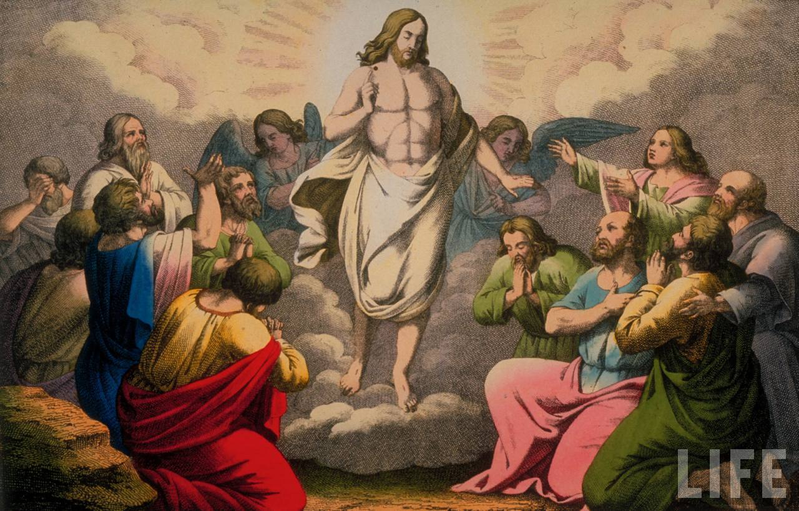
3. Esquema de una catequesis

Experiencia

Leer el libro de los Hechos, capitulo primero, ante el grupo y tratar de hacer una descripción de cómo fue la salida a Betania, las últimas palabras de despedida, la ascensión hasta que la nube lo oculta, y las palabras de los dos varones que hablaron a los Apóstoles.
Luego se puede hacer un comentario participativo sobre el significado de cada una de las fases o de las palabras que aparecen en el texto…
Hermoso sería hacer un comentario sobre algún poema, al estilo del la Oda a la Ascensión de Fray Luis de León. Aunque, acaso no haya otro texto más oportuno para un comentario que éste.
¿Y dejas, Pastor santo,
tu grey en este valle hondo, escuro,
con soledad y llanto;
y tú, rompiendo el puro /
aire, ¿te vas al inmortal seguro?
Los antes bienhadados,
y los agora tristes y afligidos,
a tus pechos criados,
de ti desposeídos,
¿a dó convertirán ya sus sentidos?
¿Qué mirarán los ojos
que vieron de tu rostro la hermosura,
que no les sea enojos?
Quien oyó tu dulzura,
¿qué no tendrá por sordo y desventura?
Aqueste mar turbado,
¿quién le pondrá ya freno?
¿Quién concierto.
al viento fiero, airado?
Estando tú encubierto,
¿qué norte guiará la nave al puerto?
¡Ay!, nube, envidiosa
aun deste breve gozo,
¿qué te aquejas?
¿Dó vuelas presurosa?
¡Cuán rica tú te alejas!
¡Cuán pobres y cuán ciegos,
ay, nos dejas!
Reflexión

Hacer un mapa de rasgos sobre esta pregunta: “En que cosas los hombres de hoy tenemos que elevarnos al cielo. Los catequizando a los alumnos pueden ir diciendo cosas que piensan que en la tierra van mal y hay que elevar las miras: solidaridad, justicia social, paz, esperanza, ilusión de vivir, capacidad de dar limosnas.. etc.
Y el profesor o catequista puede ir poniendo lo que se van olvidando de las cosas terrenas que hay que destruir: egoísmos, afán de poder, ansia de mando, erotismo… etc.

Actuación

Hacer una encuesta sobre lo que piensa una serie de personas ajenas al grupo en torno a las enseñanzas de la Ascensión del Señor: sobre la idea que tienen de la Ascensión, sobre lo que falta en nuestro ambiente para vivir celestialmente, sobre lo que habría que destruir en el mundo para subir por encima de los terreno. Se hace una lista y se van poniendo los hallazgos en una hoja o en un mural, que los mismos alumnos van llenado de datos y de respuestas significativas. Los demás en la clase o en el grupo se van informando…
Puede resultar una lista interesante: egoísmo, abusos, hipocresía, violencia, mentira, rebeldía… Cada concepto repetido se va resaltado y luego se hace el recuento. Sirve de ocasión para ver lo que nos sobra y lo que nos falta en nuestro mundo para ser algo parecido a la vida que nos espera en el cielo.

Participación

Luego de analizar “a los demás”, el profesor o catequista puede dirigir la atención más personalmente a cada uno de los del grupo. Cuestiones como éstas pueden orientar: “¿Qué tendrías que dejar tú, que lastre tendrías que eliminar, que podrías hacer, a fin de acompañar a Cristo en la Ascensión? Perezas, mentiras, hurtos, desobediencias…
Debe acres este repaso de forma muy concreta y discreta, ni divagando ni acusando. Cada uno puede escribir realidades como éstas: “Yo he mentido tres veces en estos últimos días, tengo odio a un compañero… he hurtado alguna cosa, etc." . Lo mejor es hacerlo en anónimo, escribiendo en un papel con letra desfigurada…
El catequista o profesor puede leer al azar alguno de los tales papeles ante el grupo. Como homenaje a Cristo que sube al cielo, se queman luego en la clase (preparar una lata o recipiente para la combustión) y se guarda un momento de silencio mientras el conjunto de frenos para ascender al cielo arde.

Interiorización

Conviene también resaltar lo positivo. Se puede hacer algo similar reflejando por oral o por escrito cosas buenas que se han hecho: “He ayudado, he renu8nciado a un juego por dedicado un tiempo al estudio, he dado una limosna… Mientras se hace el recuento de las cosas que se han escrito en un papel como méritos ante Dios, se eleva a Dios una plegaria dando gracias por hacernos reflexionar y por ayudarnos a hacer el bien. Se puede terminar con alguna petición de ayuda divina, pare tener más fe, más esperanza, más alegría, etc…
O también se puede recitar en forma de plegaria la Oda a la Ascensión comentada antes

4. Ejercicios que se pueden hacer

Pequeños.

Dramatizar la escena de la Ascensión. Primero se narra a los alumnos, luego se distribuyen papeles, luego se reproduce con originalidad. Se puede hacer dos o tres grupos de siete o ocho sujetos: Jesús, dos varones, tres apóstoles, dos mujeres que acompañan…
Cada uno aprende las palabras que dice el texto evangélico. Se reproduce el hecho. Si se hacen dos o tres grupos se puede hacer en forma de concurso,, La repetición sirve para que los catequizandos o alumnos aprenden correctamente las palabras de evangélicas.

Niños medianos
Fabricar un reportaje sobre la Ascensión, haciendo comentarios como si uno fuera un personaje que pasa por casualidad por el camino y ve a Jesús, a los Apóstoles, cómo Jesús habla, luego se leva en el aire… luego los Apóstoles se quedan pasmados y luego vienen los dos varones.
El reportaje que sea de una página. Luego se puede leer y comentar sobre cuál es al más realista y el más falso, el más original y creativo y el más vulgar.
Hacer una visita simulada al cielo donde está Jesús y luego bajar a la tierra y relatar lo que se ha visto a los compañeros. Cómo y dónde esta Jesús. Quienes se piensa que está cerca de El.

Mayores

Hacer una exploración sobre algunos cuadros de arte, si se puede contar con algún libro. Es interesante hacerla por medio de cuadro obtenidos por Internet, mediante algún buscador como el Google. Explorar los detalles que la fantasía de los artistas ha grabado en la pintura y hacer una lista de ellos: detalles del cielo, detalles de la tierra, detalles de las personas, detalles del mismo Jesús. Explicar y comentar esos detalles a la luz del relato evangélico
Preadolescentes

Reflejar en un debate cómo se supone que es el cielo. Tratar de dirigir la conversación para que se superen los antropomorfismo: luces, aromas, músicas celestes, etc. Después del debate tratar de leer las dos lecturas de hoy y comentar lo que debía pasar por la mente de cada personaje que es citado en las lecturas.

5. Datos complementarios

Vocabulario básico: Ascensión . Cielo. Escatología. Parusía, Juicio final, Esperanza, Confianza, Resurrección de los muertos,

Libros buenos

Jesús Nazareno, rey de los judíos. Estudios de Cristología joánica. Antonio García Moreno. Navarra. Ed. Eunsa. 2001
Jesús el Señor. A. Amato. Madrid. Ed. Católica. BAC. 1998
Ven Señor Jesús: hacia lo definitivo. Fernando Guillén Salamanca, Secretariado Trinitario. 1990
Conviértenos a ti Señor. Cuaresma y Pascua de Jesús. Manuel José Fernández. Ed. San Pablo, Madrid 2002
Palabras de Jesús. Todo lo que dijo el Señor. J. A. Martínez Puche. Edibesa. 2005
Ven Señor Jesús. Vicente Borragan. Madrid. Edibesa. 2004

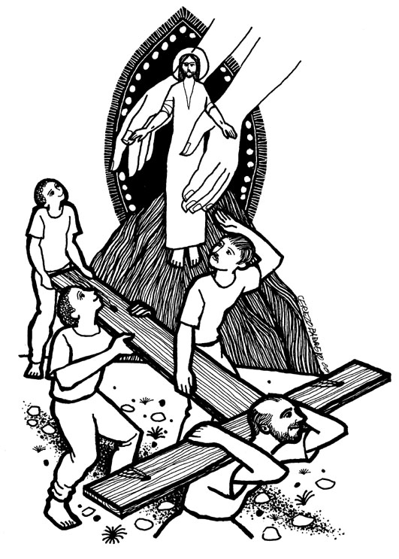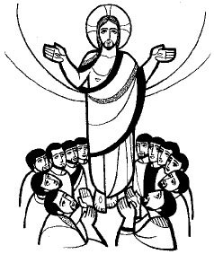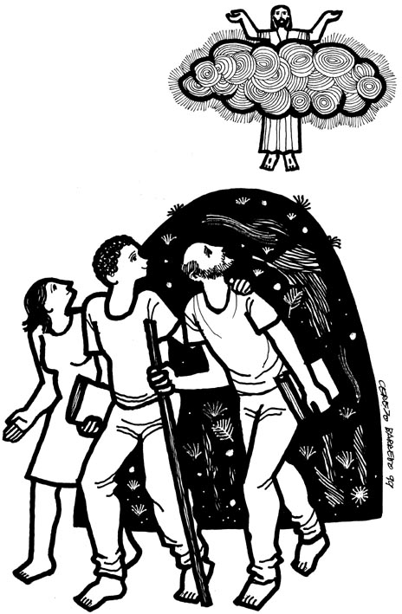n

